TECNOLOGÍAS DE LA INFORMACIÓN
Desarrollo de Sistemas Informáticos
4 créditos


Profesores:
Ing. Roly Steeven Cedeño Menéndez, Mtr.
Titulaciones | Semestre
- Tecnologías de la Información en Línea | Quinto

NOMBRES Y APELLIDOS:

PARALELO:

SEMESTRE:

ACTIVIDAD:

PERIODO SEPTIEMBRE 2025 - ENERO 2026


Actividades a desarrollar en la Unidad ____
Actividad # ________
(Desarrollo de la actividad propuesta)

  - Actores del sistema
El Sistema de Control de Rescate y Adopción Animal permite gestionar los casos de animales rescatados, desde su ingreso hasta su adopción. Los usuarios interactúan con el sistema según sus responsabilidades: los ciudadanos reportan animales, los voluntarios y veterinarios atienden los casos, y el administrador supervisa y asigna el personal.
Actor | Descripción
Ciudadano/Reportante | Persona que reporta un animal rescatado a través del sistema.
Voluntario/Veterinario | Personal encargado de atender y dar seguimiento a los casos asignados.
Administrador del Refugio | Usuario con permisos para gestionar casos, asignar personal y supervisar el proceso completo.
`
Diagrama de Casos de Uso – Sistema de Rescate Animal
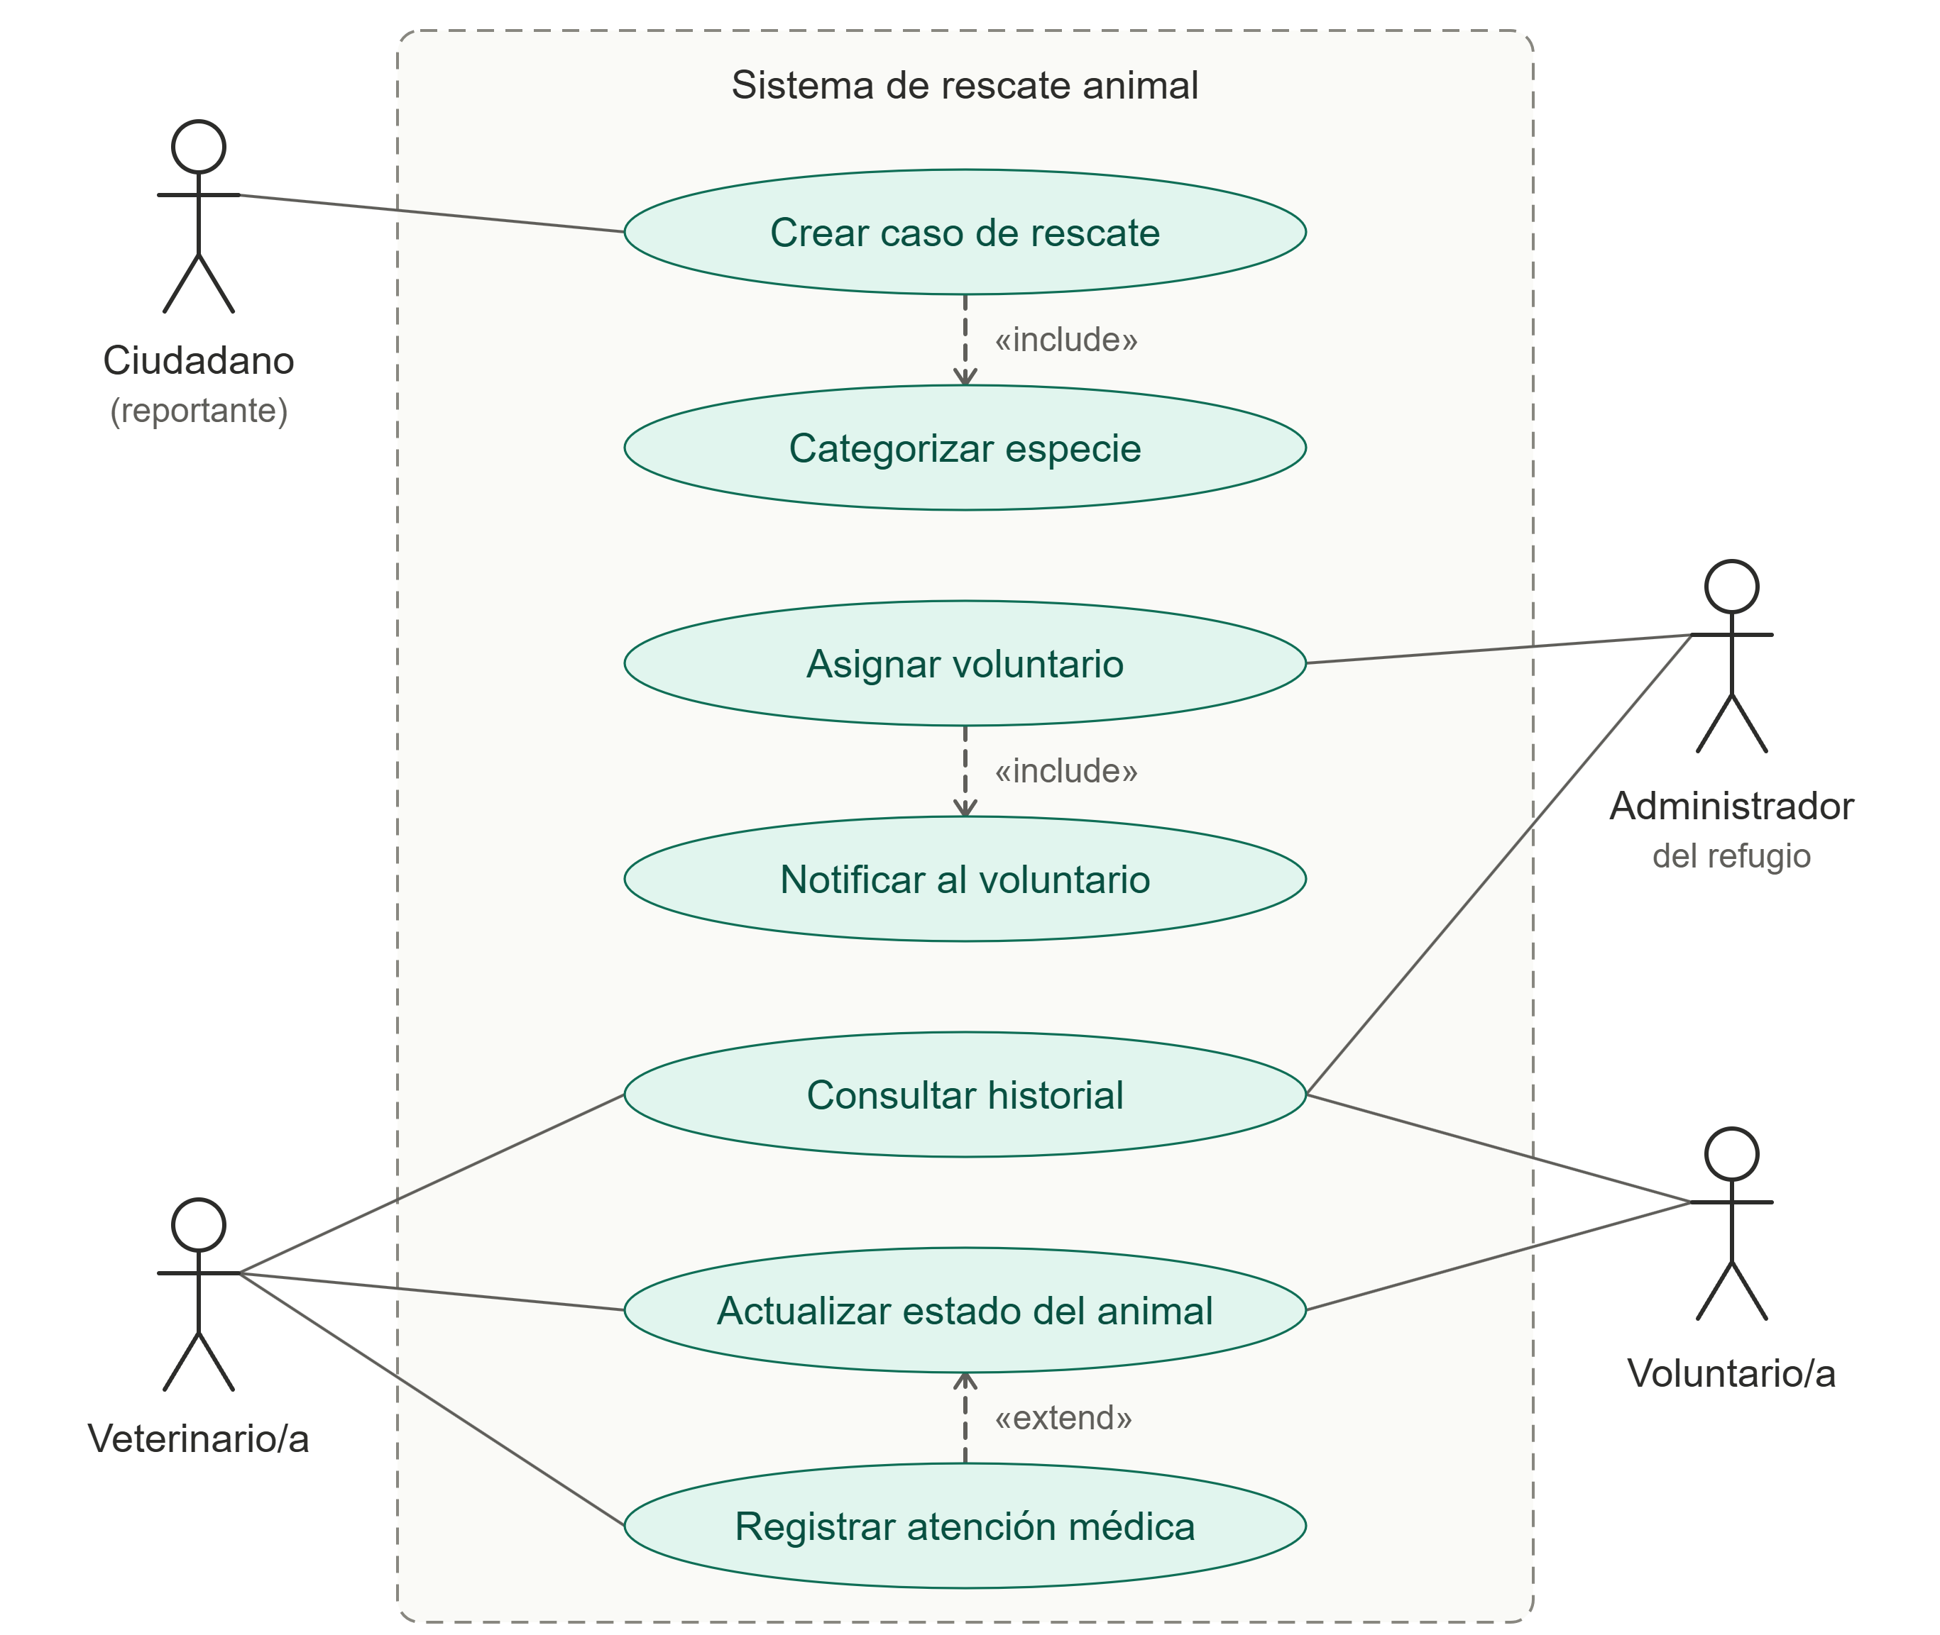

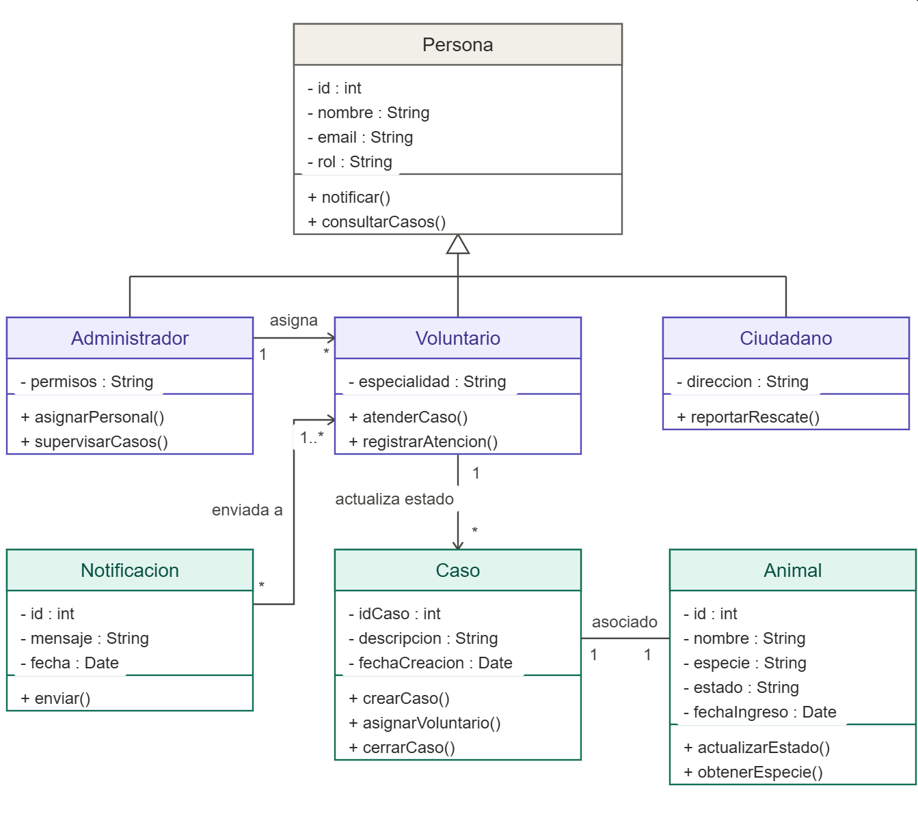
2.3 Diagrama de clases UM
Descripción de clases:
Clase | Atributos | Métodos
Persona | id, nombre, email, rol | notificar(), consultarCasos()
Administrador | permisos | asignarPersonal(), supervisarCasos()
Voluntario | especialidad | atenderCaso(), registrarAtencion()
Ciudadano | direccion | reportarRescate()
Animal | id, nombre, especie, estado, fechaIngreso | actualizarEstado(), obtenerEspecie()
Caso | idCaso, descripcion, fechaCreacion | crearCaso(), asignarVoluntario(), cerrarCaso()
Notificacion | id, mensaje, fecha | enviar()

Relaciones:
- Un Caso está asociado a un Animal (1 a 1).
- Un Administrador asigna un Voluntario a un Caso (1 a muchos).
- El Voluntarío actualiza el estado del Caso (1 a muchos).
- El sistema envía Notificaciones a los Voluntarios cuando se crea un nuevo caso.
- Administrador, Voluntario y Ciudadano heredan de Persona.
Principios SOLID aplicados:
- SRP (Responsabilidad Única): cada clase tiene una sola responsabilidad.
- OCP (Abierto/Cerrado): se pueden agregar nuevas especies sin modificar el código existente.
- LSP (Sustitución de Liskov): Administrador, Voluntario y Ciudadano pueden sustituir a Persona.
- ISP (Segregación de Interfaces): cada rol tiene sus propios métodos.
- DIP (Inversión de Dependencias): las clases dependen de abstracciones, no de implementaciones concretas.

2.4 Arquitectura general del sistema
El sistema se organiza en tres capas bajo el patrón MVC, lo que separa la interfaz, la lógica de negocio y el acceso a datos:
Capa | Responsabilidad
Presentación (Vista) | Interfaz gráfica donde los usuarios (ciudadano, voluntario, administrador) interactúan con el sistema.
Lógica de Negocio (Controlador y Modelo) | Gestión de casos de rescate, asignación de personal, notificaciones y aplicación de los patrones de diseño.
Datos (Persistencia) | Almacenamiento de información de animales, casos, usuarios y notificaciones.
Integración con Gitflow:
- main: contiene la versión estable y desplegable del sistema.
- develop: integra los avances aprobados antes de pasar a main.
- feature/*: ramas para desarrollar cada funcionalidad de forma aislada.
El flujo es: se crea una rama feature desde develop, se desarrolla la funcionalidad, se integra a develop mediante pull request, y finalmente develop se fusiona con main cuando está estable.

Diagrama 1 — Arquitectura:
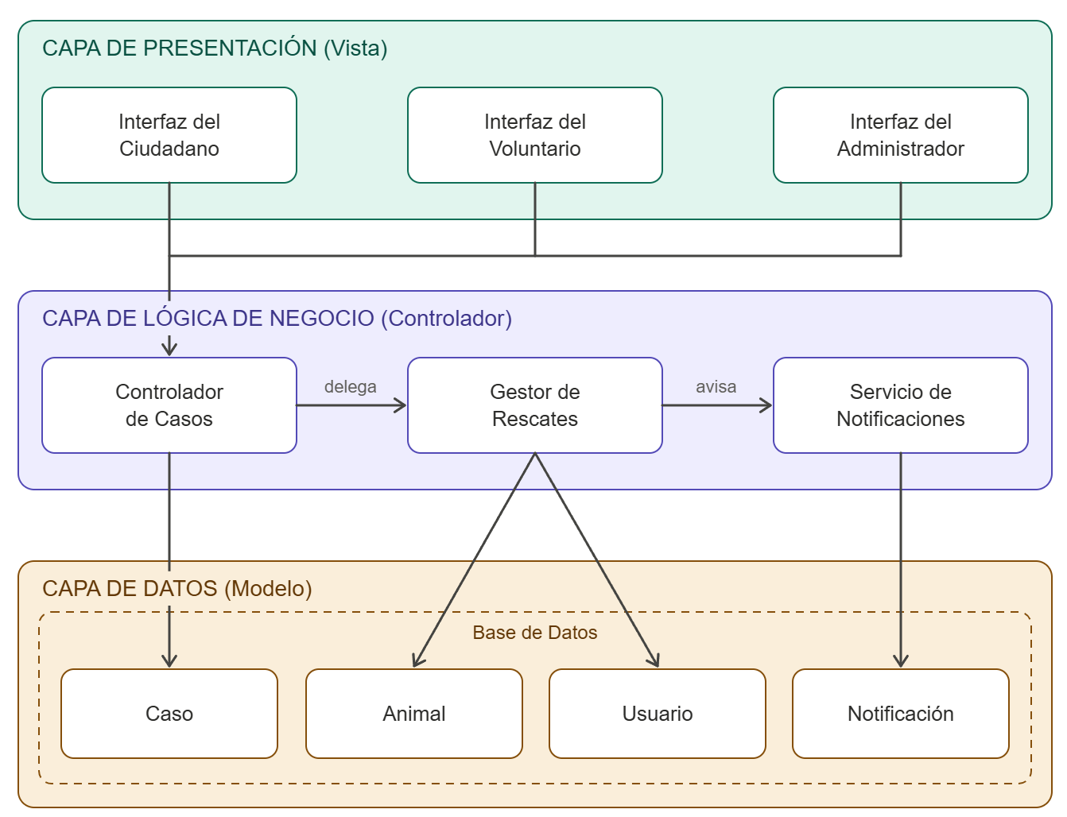

Arquitectura general del sistema en 3 capas (MVC). La arquitectura separa la interfaz de usuario (Vista), la gestión de casos y notificaciones (Controlador) y el almacenamiento de datos (Modelo), siguiendo el patrón MVC.

Diagrama 2 — Gitflow:

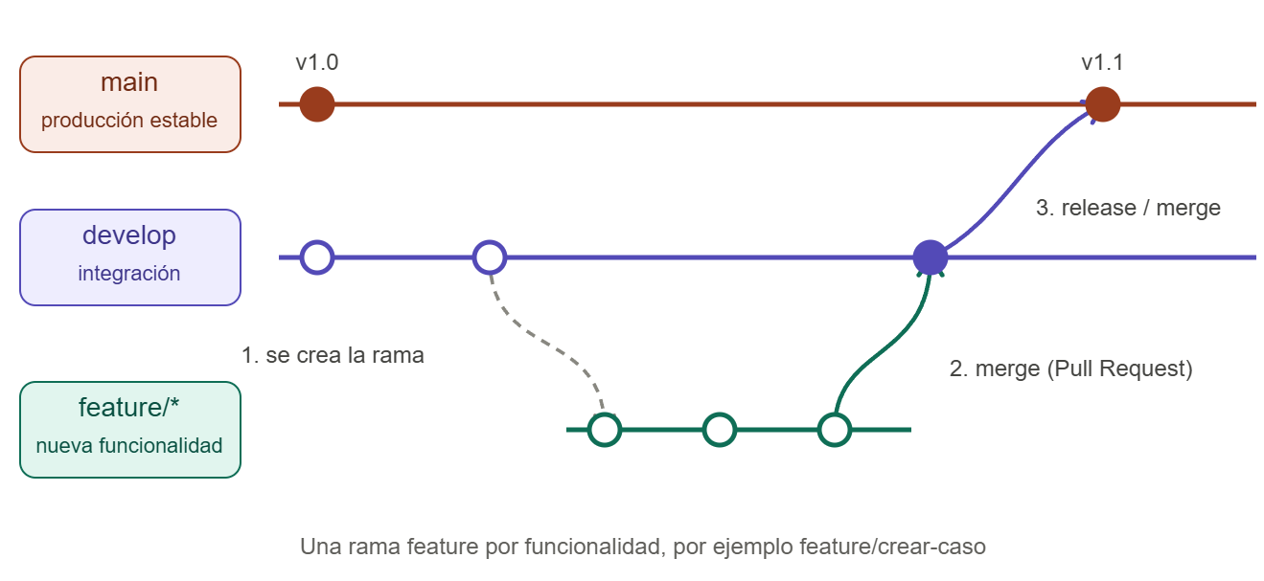
Las funcionalidades se desarrollan en ramas feature/*, se integran a develop mediante pull request y, una vez estables, se fusionan con main generando una nueva versión.
3. Aplicación de Patrones de Diseño
3.1 Singleton
Propósito: Garantizar que exista una única instancia del motor de gestión de casos y de la conexión a la base de datos.
Problema que resuelve: En un sistema donde varios usuarios crean casos al mismo tiempo, podrían generarse múltiples conexiones o gestores duplicados, causando conflictos e inconsistencias. Singleton asegura un único punto de acceso central y controlado.
3.2 Observer
Propósito: Notificar automáticamente a los voluntarios cuando se registra un nuevo rescate.
Problema que resuelve: Sin este patrón, el sistema tendría que consultar constantemente si hay nuevos casos (polling), consumiendo recursos innecesarios. Observer permite que los voluntarios se suscriban y reciban el aviso en el momento exacto en que ocurre el evento, siendo la base de la programación reactiva.
3.3 Factory Method
Propósito: Crear diferentes tipos de expedientes según la especie del animal (Perro, Gato, Fauna Silvestre).
Problema que resuelve: Cada especie maneja atributos y protocolos distintos (por ejemplo, la fauna silvestre requiere permisos especiales). Factory Method encapsula la creación de cada tipo de expediente, evita condicionales complejos y facilita agregar nuevas especies en el futuro sin modificar el código existente.

3.4 MVC (Modelo-Vista-Controlador)
Propósito: Separar la lógica de negocio (Modelo), la interfaz de usuario (Vista) y el control del flujo (Controlador).
Problema que resuelve: Sin esta separación, el código sería difícil de mantener y probar. MVC permite modificar la interfaz sin afectar la lógica de negocio y viceversa, mejorando la mantenibilidad del sistema.

Evidencias
(Código de la ejecución de los ejercicios, enlace drive donde se encuentren los mismos y Capturas de pantalla claras y relevantes, donde evidencie el proceso realizado).
Bibliografía
(Referencias bibliográficas y/o enlaces en Internet (normas APA) que se utilizaron para realizar la práctica.)

